Séquence n°3

Dans la pyramide, place les aliments de la séquence 2, inscris aussi les quantités.

Place le ou les nutriments suivants dans les rectangles.
Protéines
Glucides
Lipides
A méditer :
Plus la portion correspondant à 100Kcal est petite, plus l’énergie contenue dans l’aliment est concentrée. Un principe que la pyramide illustre bien :
- La valeur énergétique des aliments augmente de la base ( eau, boissons sans sucre) au sommet (huiles et graisses, sucres et douceurs)
- Voilà pourquoi les quantités sont plus petites au sommet

En t’aidant du tableau, explique la différence de calories entre ces préparations de pommes de terre

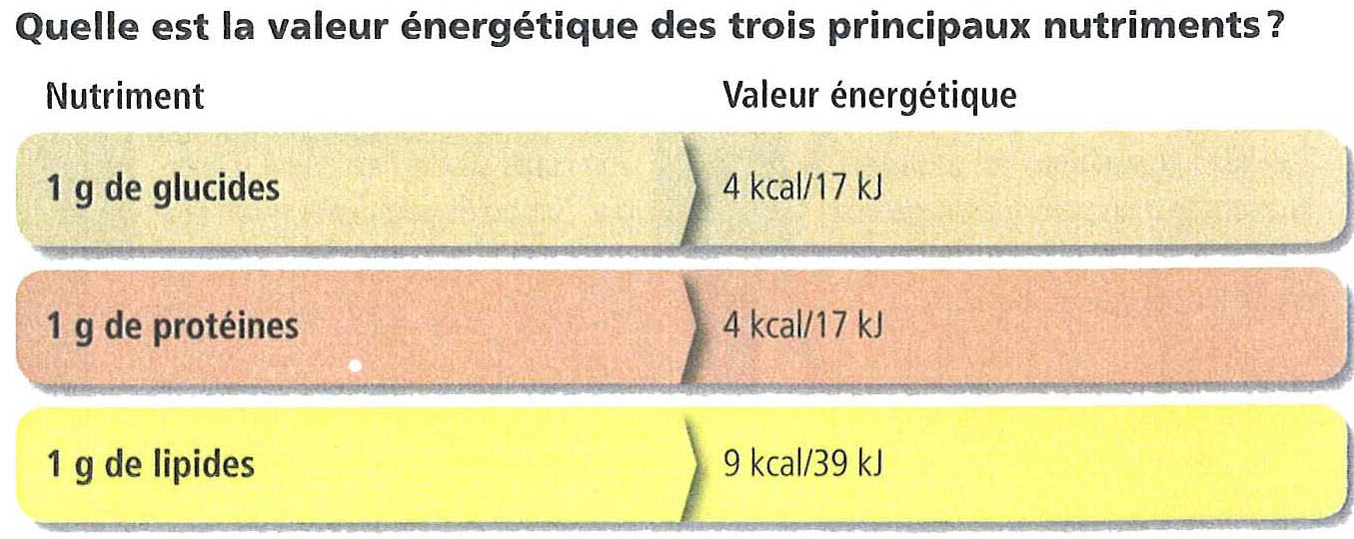

100 g p.d.t vapeur = 76 kcal.
100 g p.d.t. frites = 408 kcal
100 g p.d.t. chips = 557 kcal

6. Valeur énergétique
……………………………………………………………………………………………………………………
……………………………………………………………………………………………………………………
et ensuite place-les dans la pyramide.
Le bloc suivant est à inclure dans toutes les ressources proposées, après un saut de page.

Sources et auteurs |  | Sources :  - Images :  - 1. Valeur nutritive : Croqu’menus, édition 2009  - 2. Valeur nutritive : Escalopes de poulet panées et congelées  - 3. Valeur nutritive : Céréales pour le petit déjeuner  - 4. Valeur nutritive : Pâte à tartiner  - 5. Apport énergétique : En forme & en santé  - 6. Valeur énergétique : Croqu’menus, édition 2009  - 7. Formule pour évaluer le métabolisme de base : Croqu’menus, édition 2009  - 8. Balance énergétique : En forme & en santé, édition 2005  - 9. Emballage de chips  - 10. Emballage d’un Coca Cola  - 11. Emballage d’un mars  - 12. Menu équilibré : Croqu’menus, édition 2009  Textes :  - Croqu’menus, édition Schulverlag 2009  - En forme & en santé, édition Schulverlag 2005  - Table de composition nutritionnelle suisse, édition Société Suisse de Nutrition 2004  - Recettes pour garder la ligne, la forme & la santé, éditions Betty Bossi, 1982  Bibliographie :
  Auteur-s (nom, prénom, courriel fr.educanet2.ch) | M. Aebischer  Monique.aebischer@fr.educanet2.ch  D. Chenaux, Danielle.chenaux@fr.educanet2.ch  A. Jolliet, Anne.jolliet@fr.educanet2.ch
  Mandant-s : | DICS
  Expertise scientifique :
  Expertise pédagogique :
  Date de la dernière modification :
  Copyright: | Cette ressource est publiée sous licence Creative Commons - utilisation sans modification autorisée sous conditions.  Pour plus d’informations sur ces conditions, consultez la page suivante :  http://www.friportail.ch/page/creative-commons-nc-sa

